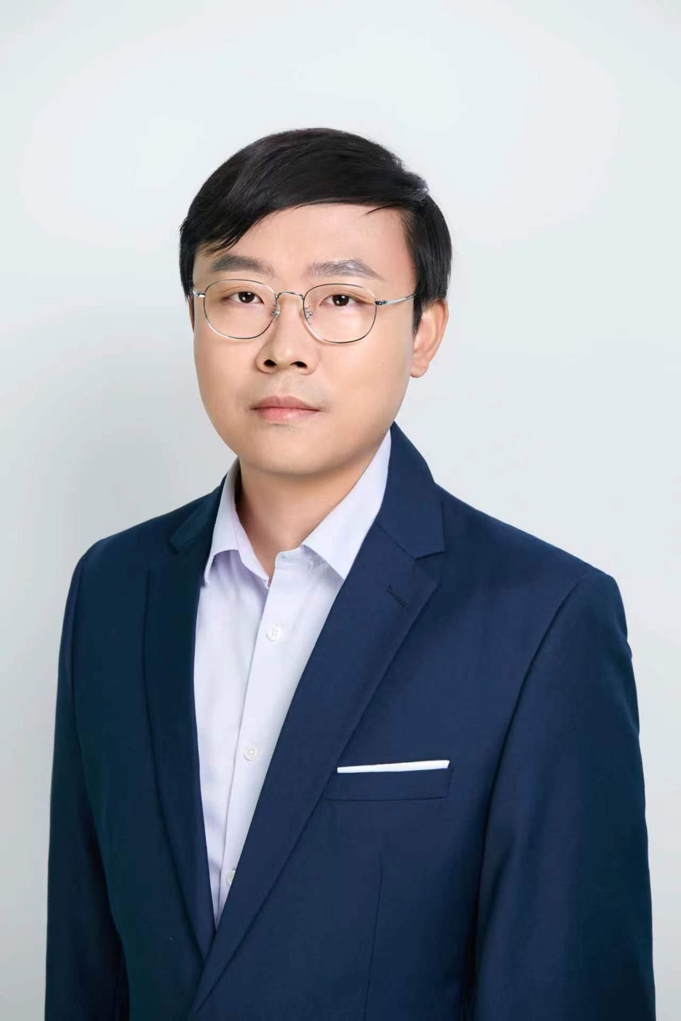
刘阳，博士，正高级工程师。毕业于中国科学院大学，计算机软件与理论专业。现担任中国信息通信研究院工业互联网与物联网研究所副总工程师，兼任工业互联网产业联盟（AII）标识工作组主席、中关村区块链产业联盟专家委员会委员等，主要从事工业互联网、物联网领域研究工作，涉及标识解析、区块链、网络架构、数据互操作等方面技术标准化和产业应用推广工作。
长期支撑工信部、发改委、网信办、科技部等政府主管部门，作为核心人员参与制定国家战略规划，牵头工业互联网与智能制造专项等国家重大科研专项和产业化项目，主持30余项国家标准、行业标准制定，发表高水平学术论文20余篇，设计并推动建设国家工业互联网标识解析体系、星火链网等新型数字基础设施。
联系方式：liuyang7@caict.ac.cn

